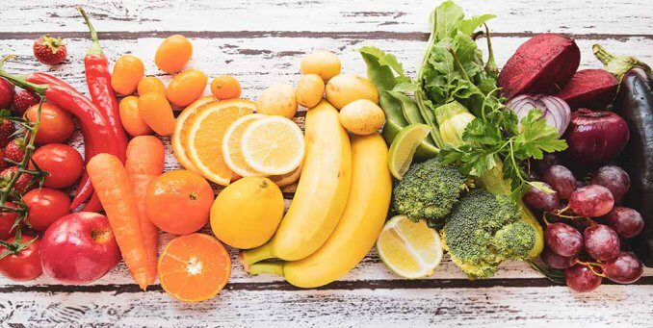 Menu du Vendredi 13 Mars 2020
Ambroise Croizat
ENTRÉES
Salade de pâtes
Chou rouge Bio vinaigre

PLATS
Moules massaman
Risotto poulet parmesan
Omelette nature

ACCOMPAGNEMENTS
Risotto
Ratatouille blé Bio

DESSERTS
Kiwis
Bananes

